成都市高2013级高中毕业班第三次诊断性检测
理科综合物理部分
第I卷（选择题，共42分）
1．下列说法正确的是
A．变化的电场会在周围空间产生磁场
B．电场强度越大的地方电势越高
C．做减速直线运动的物体，加速度方向与速度变化方向相反
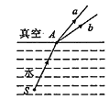
D．若物体所受舍外力不为零，则在运动过程中合外力一定会做功
2．如图所示，光源S从水面下向真空斜射一束由红光和蓝光组成的复色光，
在A点分成a、b两束，则下列说法正确的是
A．a光是蓝光
B．射出水面前a光的传播速度大，射出水面后二者传播速度一样大
C．逐渐增大入射角．a光最先发生全反射
D．b光比a光更容易发生衍射现象
3．图甲所示为一列沿x轴正方向传播的横渡在t-0时刻的被动图像。乙图可能是P质
点、也可能是N质点的振动图像，质点振动方程为y =10sin5πt(cm)。则
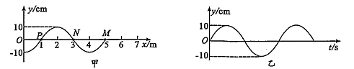
A．该波不是简谐波 B．乙图为P质点的振动图像
C．0．l s内，质点P通过的路程为1m D该波的波速为10 m/s
4．如图所示，矩形闭合导线框ABCD处于可视为水平方向的匀强磁场中，线框绕垂直于
磁场的轴OO’匀速转动，并与理想变压器原线圈相连，副线圈接有一只“11 V，33 W”的
灯泡。当灯泡正常发光时，变压器输人电压u=33cos10πt (V)．下列说法正确的是
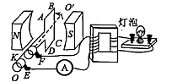
A．图示位置可能是计时起点
B．图示位置线框中产生的磁通量变化率最小
C．变压器原、副线圈匝数之比为3：1
D．通过电流表A的电流为A
5．如图所示，直线MN上方有方向垂直于纸面向里的匀强磁场，从S点向磁场内先后射
入比荷与速度均相同的正、负带电粒子，入射角θ< 90°，两粒子最后均离开磁场。则
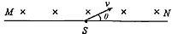
A．两粒子离开磁场时的速度方向不同
B．两粒子离开磁场时的位置离S点的距离不同
C．两粒子在磁场中的运动时间之和刚好为粒子运动一个完整圆周的时间
D．从S点右侧射出的粒子带正电
6．如图甲所示，水平挡板A和竖直挡板B固定在斜面C上，一质量为m的光滑小球恰能
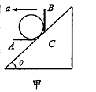
与两挡板和斜面同时接触。挡板A、B和斜面C对小球的弹力大小分别
为F_{A}、F_{B}和F_{C}。现使斜面和物体一起在水平面上水平向左做加速度为
a的匀加速直线运动。若F_{A}和F_{B}不会同时存在，斜面倾角为θ，重力加
速度为g，则图乙所列图像中，可能正确的是

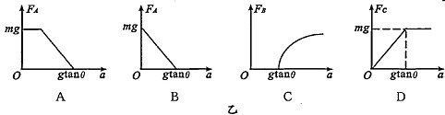
7．如图所示，AB为一固定的水平绝缘杆，在其上下对称位置固定放置一对等量同种正点
电荷，其连线与AB交于0点，杆上的E、F点关于0点对称，E、F的间距为L。一可以
视为质点的小球穿在杆上，小球与杆的动摩擦因数随位置而变化，该变化规律足以保证
小球从E点以一初速度v。沿杆向右做匀减速直线运动并经过F点，小球带负电，质量
为m．其在0点处与杆的动摩擦因数为μ₀。则在由E到F的过程中
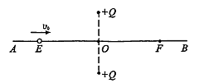
A．小球在0点电势能最小
B小球在E、F两点与杆的动摩擦因数一定相同
C．E到O点，小球与杆的动摩擦因数逐渐减小
D．小球克服摩擦力做功为μ₀mgL

第Ⅱ卷（非选择题，共68分）
注意事项：
1．必须使用0.5毫米黑色墨迹签字笔在答题卡上题目所指示的答题区域内作答。作图
题可先用铅笔绘出，确认后再用。．5毫米黑色墨迹签字笔描清楚。答在试题卷上、草稿纸上
无效。
2．第Ⅱ卷共4题。
8．（17分）
(1)（6分）
图甲所示为研究小车做匀变速直线运动的实验装置，打点计时器的工作频率为50 Hz。
图乙为实验中选取的一段纸带，其中每相邻两计数点之间的时间间隔为0．1s。
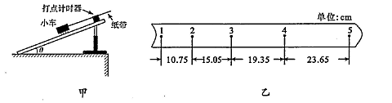
①以下实验操作步骤正确的是 和 ；
A打点前需要平衡摩擦
B．若是电火花计时器，应该使用220 V的交流电源
C．先接通电源，再释放小车
D．该宴验所需要的测量工具是秒表和刻度尺
②计数点2对应的瞬时速度大小为υ= m/s，小车下滑的加速度大小为a= m/s²。
（保留三位有效数字）
(2) (11分)
有下列实验器材：
A．待测定电阻R，(阻值约2 kΩ) B电池E（电动势约15 V，内阻约1 Ω）
c．电流表A₁（量程10 mA．内阻约200Ω）D．电流表A₂（量程20 mA，内阻约150n）
E．电流表A₂（量程10 mA，内阻r=100 Ω）F．电阻箱R_{l}（最大阻值9999.9 Ω）
G．滑动变阻器R₃(规格为10 Ω，l A) H．滑动变阻器R₂(规格为20 Ω,l A)
I．开关S，导线若干
①若要将其中一个电流表改装成量程为15 V的电压表V．则应将该电流表和电阻箱
联，且将电阻箱连人电路中的阻值调为 Ω；
②用改装好的电压表v以及其它实验器材准确测定Rx的电阻，将你设计的实验电路
图画在答题卡上对应的方框内 ；（电路图中的元件要用题中所给器材的相应英文字母
标注，其中改装好的电压表直接用V表的符号表示）
③根据电路图，测得电压表、电流表的读数分别为U和I，则准确测定Rx的计算式为
Rx= 。（用题中所给定的物理符号表示）
9．(15分)
假设某天你在一个半径为R的星球上，手拿一只小球从离星球表面高h处无初速释放，
测得小球经时间t落地。若忽略星球的自转影响，不计一切阻力，万有引力常量为G。求：
(1)该星球的质量M；
(2)在该星球上发射卫星的第一宇宙速度大小v。
10．(17分)
如图所示，DEG与D'E'G'是两根电阻不计、相互平行的光滑金属导轨，间距L-O．Sm，
所构成的DD'E'E为水平面、EE'G'G为倾角θ=37°的斜面，DD‘距离地面的高度h=5 m（图
中未标出），E’间接有R=6 Ω的电阻，两导轨同有平行于EE'放置，与导轨接触良好的金属
杆ab、cd，两杆的电阻均为r=6Ω、质量均为m= 0.4 kg，在cd的下侧，紧靠cd有两根垂直
于斜面EE'G'G的固定立柱1和2。DD'的右侧有方向竖直向下的匀强磁场。
现用一向左的水平恒力F作用于ab杆使其由静止开始向左运动，并最终在水平导轨
上匀建运动。在ab杆匀逮运动时，cd杆对两根立柱的总压力为3.2 N。当ab杆运动到
DD'处时，立即撤掉力F，最终轩落地的位置离DD'的水平距离x=2 m。ab杆在轨道上运
动的过程中，通过ab杆的电荷量q=l C。g=10 m/s²，sin37°=0.6，cos37°=0．8。求；
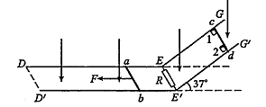
(l)ab杆匀速运动时,cd杆所受的安培力大小；
(2)匀强磁场的磁感应强度大小；
(3)整个过程中，电路产生的焦耳热。

11. (19分)
如图所示·固定在竖着平面内的光滑绝缘管道ABCDQ的A、Q两端与倾角θ=37°的传
送带相切。不计管道内外径的差值．AB部分为半径R₁=0.4 m的圆弧，CDQ部分也是圆
弧.D为最高点,BC部分水平，且仅有BC段处于场强大小E=4×10³ N/C，方向水平向右
的匀强电场中，传送带长L=1.8 m，传送轮半径忽略不计。现将一可视为质点的带正电滑
块从传送带上的Q处由静止释放，滑块能从A处平滑进入管道。已知滑块的质量m=l kg、
电荷量q=5×10⁻⁴C．滑块与传送带之间的动摩擦因数μ=0.5，滑块通过管道与传送带的交
接处时无速度损失，滑块电荷量始终保持不变，最大静摩擦力等于滑动摩擦力．g=10 m／s²。
(1)若传送带不动，求滑块第一次滑到A处的动能邑；
(2)若传送带不动·求滑块第一次滑到C处时所受圆弧轨道的弹力；
(3)改变传送带逆时针的转动速度以及滑块在Q处滑上传送带的初速度，可以使滑块
刚滑上传送带就形成一个稳定的逆时针循环（即滑块每次通过装置中同一位置的速度相
同）。在所有可能的循环中，求传送带速度的最小值。
（结果可以用根号表示）
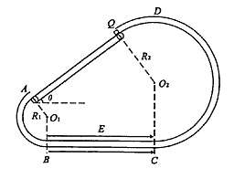

成都市高2013级高中毕业班第三次诊断性检测
理科综合化学部分
可能用到的相对原子质量：H-1 0-16 Na-23 S-32
1．纯碱被视作“碱”用于油污清洗，溶液碱性较强。下列有关分析不正确的是
A．纯碱主要成分为Na₂CO₃ B．热的纯碱溶液去污效果更好
C．纯碱有利于油污水解 D．纯碱常用于治疗胃酸过多
2．由分类思想，下列说法正确的是
A．氢氧化钠、盐酸都为强电解质 B．铁生锈、食物腐败都有氧化反应发生
C．糖类、蛋白质都为高分子化合物 D．一氯甲烷、二氧化碳都是极性分子
3．设N_{A},为阿伏加德罗常数的值，下列说法正确的是
A．0. 2molNa₂0₂和Na₂S的混合物中共含有离子数目为0.6N_{A}
B．2. 24LN_{z}和足量H_{z}充分反应转移的电子数目为0．6N_{A}
c．含氢原子1.806×l0²⁴的甲基中含有的质子数为10N_{A}
D．1. 0L1．0mol/LFeCI₃溶液全部转化成氢氧化铁胶体所得胶粒数目为N_{A}。
4．下列操作或装置能达到实验目的的是
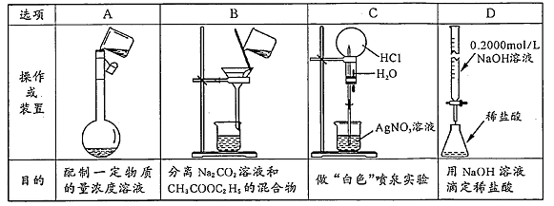
5．下列离子反应方程式正确的是
A．向Al₂(S0₄)₃溶液中加入过量氨水：A³⁺+ 4NH₃．H₂O=AlO⁻+ 4NH₄⁺+2H₂O
B少量双氧水滴人酸性KI溶液：2H₂0₂+2I-=4H+-4H₂0+12
C．磁性氧化铁溶于稀硝酸：3Fe²⁺+ 4H⁺+ N0₃—=3Fe³⁺+ NO +2H₂O
D．碱性锌锰电池正极反应：2MnO₂+ 2H₂O +2e^{一}-=2MnOOH +2OH⁻
6．下列对如图两烧杯溶液分析一定正确的是
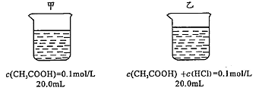
A．甲、乙两烧杯中水电离出OH⁻浓度：甲<乙
B分别稀释相同倍数，溶液pH变化：甲=乙
C相同条件，AgCl(s)在甲中溶解度大于在乙中
D．向乙烧杯加入l0.0mL 0.1mol/L NaOH溶液后一定存在：c(H⁺)=c(CH₃COO⁻)+c(OH⁻)
7．工业合成气(CO₂、CO、H₂)在催化剂作用下，于密闭容器中同时存在如下三个反应：
I CO₂(g)+3H₂(g) CH₃OH(g)+H2O(g) △H₁=-58 kJ.mol^{-l}
Ⅱ CO(g)+2H₂(g) CH₃0H(g) △H₂= -99kj.mol^{-l}
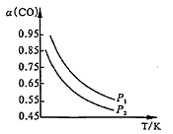
Ⅲ CO(g)+H₂O(g) CO₂(g)+H₂(g) △H₃= -41kJ.mol^{-l}
在压强分别为P_{i}.P₂且起始为一定值条件
下，反应体系平衡时CO的转化率(a)与温度关系如右图。下列
分析正确的是
A．由图可知：P_{l}<P₂
B．升高温度反应Ⅱ的平衡常数减小
C．恒压绝热下向反应器中加Ar(g)．反应Ⅲ一定不移动
D．其它条件不变，起始时改变CO和CO₂比例，平衡时CO转化率不变
第Ⅱ卷
8．（13分）A、B、C、D、E五种元素的原子序数依次增大。A的原子序数等于周期数；B
的最外层电子数是次外层电子数2倍,D的L层有两对成对电子；E+的核外有三个电子层，
且都处于全满状态。试回答下列同题。
(1)A元素名称是 ；基态D原子核外电子的排布式为 。
(2)B、C、D三种元素的电负性由大到小的顺序是 （填元素符号）。
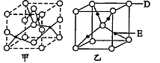
(3)E(CA₃)₄²⁺离子的颜色是 ；含有化学键类型是
；离子中c原子杂化轨道类型是 。
(4)D、E能形成两种晶体，其晶胞分别如甲、乙两图。
在一定条件下，甲和C₂A₄反应生成乙，同时生成在
常温下分别为气体和液体的另外两种常见无污染物质。该化学反应方程式为 。
9．(15分)纳米级Fe粉是新型材料，具有超强磁性、高效催化性。某化学小组探究用
氢气和碳酸亚铁制取纳术级铁粉。其实验设计如下（加热、夹持装置省略）
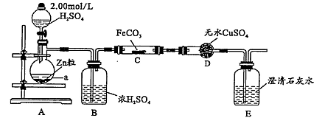
(l)a的名称是 ；浓硫酸的作用是 。
(2)打开分液漏斗活塞，一段时间后再对C装置加热，这样操作的目的是 ；
反应一段时间后D中变蓝．E中溶液变浑浊，C中发生反应的化学方程式是 。
(3)反应中若观察到B装置中气泡产生过快，则应进行的操作是 。
(4)将酒精灯换成酒精喷灯，按上述操作．D中变蓝，E中有气泡但未出现浑浊。其可
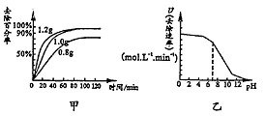
能原因是
(5)据报道纳米铁粉可用于还原净化含对
氯硝基苯的工业污水，同时生成污染性小的对
氯苯胺和FeCI₂。处理1L该工业污水时，对
氯硝基苯去除百分率与加入不同质量纳米铁
粉关系如图甲；加入足量纳米铁粉，对氧硝基
苯去除速率与pH的关系如图乙。
①综合考虑纳米铁的利用率及去除效率，处理同样1L污水加入纳米铁粉最佳为 g；
②图乙pH大于6.5时，除去速率变化很快变小的原因可能是 。
10．(15分)G为台成抗脑损伤药物中间体，F能发生银镜反应。合成G的路线如下。
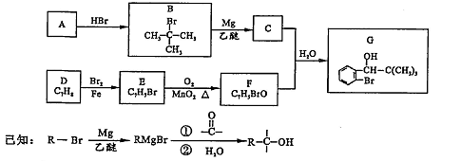
(1)G中的官能团名称是 ,A的名称为 。
(2)D-E的化学反应方程式 ,F的结构简式 。
(3)检验B中官能团试剂 。
(4)满足下列条件的G的同分异构体有 种。 ①与FeCI₃反应发生显色反应
②苯环上一氯代物只有一种 ③核磁共振氢谱只有五种吸收峰
(5)由G合成抗脑损伤药物L的合成路线如下。
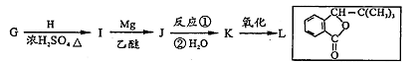
①H的结构简式为 ；
②写出K的结构简式 。
11．(15分)为了充分应用资源，用工业废碱液(Ca(OH)₂、NaOH)与烟道气(回收成份
SO₂)来制取石膏(CaSO₄．2H₂O)和过二硫酸钠(Na₂S₂O₈)。设计简要流程如下：
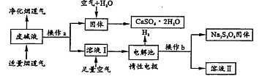
(1)烟道气中S0₂与废碱生成沉淀的化学方程式为 ；操作a的名称是 ．
(2)生成CaSO₄．2H₂O过程中没有涉及到的化学反应类型为 （填序号）。

A．复分解反应 B．化合反应 C．分解反应 D 氧化反应 E．置换反应
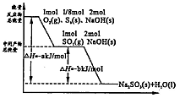
(3)溶液I通人空气发生反应的化学方程式为 。
(4)用惰性电极电解时，阳极生成Na₂S₂O₈的电扳
反应为 ；在整个流程中可以循环利用的物质是
H₂O和 （填化学式）。
(5)一定条件下将S₈(s)、O₂(g)、NaOH(s)转化的
过程中能量关系可用右图简单表示。则S₈(s)燃烧热的
热化学反应方程式为 。
(6)若制取a g Na₂S₂O₈时，阳极有bL氧气（标况）产生。则电解生成的H2体积在标准
状况为 L。
成都市高2013级高中毕业班第三次诊断性检测
理科综合 生物部分
第I卷
1．下列在水稻叶肉细胞中进行的物质转化，需要ATP直接供能的是
A．C₃→C₅ B C₅→C₃
C O₂→H₂O D．H₂O→O₂
2．地球上的生物虽千姿百态，却具有许多共性。下列关于生物共性的说法，不正确的是
A．组成蛋白质的氨基酸种类基本相同
B．遗传信息都储存在细胞核的DNA中
C．生命活动都是在细胞参与下完成的
D．几乎所有生物都共用一套遗传密码
3．下列有关人体生命活动调节的叙述，不正确的是
A．神经递质能引发突触后膜发生电位变化
B浆细胞产生的免疫活性物质能进人宿主细胞
C．甲状腺激素能使多种细胞原有的生理活动发生改变
D二氧化碳能通过体液传送的方式对生命活动进行调节
4．人们多次用X射线、紫外线照射青霉菌后，从中选育出了青霉素产量很高的菌株。下列
叙述正确的是
A．青霉菌经射线照射后，青莓索的产量都有不同程度的提高
B．青霉菌经射线照射后，产生的所有变异都是进化的原材料
C．按人类需求选育青霉菌，会改变青霉菌进化的速度和方向
D．青霉菌经射线的长期照射，种群基因频率会发生定向改变
5．取两个完全相同的洋葱表皮细胞，分别放置在甲、乙两种不同的溶液中，细胞的失水情况
如下图所示。下列叙述正确的是
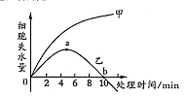

A．两条曲线的差异主要是由于两种溶液浓度不同导致的
B．第10 min后乙溶液中的细胞开始吸水，直至质壁分离复原
C．若将乙溶液的浓度适当升高，则曲线中的b点要向左移动
D．实验结果可以说明植物细胞对物质的输入和输出有选择性
6．人们发现，感染赤霉菌的水稻植株比周围的健康植株高50%以上，表现出明显的恶苗病
症状。有人将赤霉菌培养基的滤液喷施到水稻幼苗上，发现没有感染赤霉菌的幼苗也表
现出明显的恶苗病症状，该实验可以得出的结论是
A．水稻幼苗出现恶苗病症状是由赤霉索引起的
B．赤霉菌可以产生能促进细胞伸长的植物激素
C．赤霉索通过促进细胞的伸长而引起植物增高
D．赤霉菌能产生具有促进生长效应的活性物质
7．圈甲表示水稻的叶肉细胞在光照强度分别为a.b、c、d时，单位时间内CO₂释放量和O₂
产生总量的变化，图乙表示水稻叶肉细胞在相同条件下C0,吸收速率与光照强度的关
系。下列有关说法正确的是
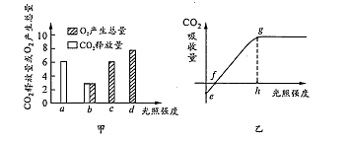
A．光照强度为a时，叶绿体中C₃的含量是C₅的两倍
B．图乙中限制g点CO₂吸收速率的主要因素是光照强度
C．图甲中的b光照强度应小于图乙中f点对应的光照强度
D． 适当提高CO₂浓度后再测定，图乙中的f点将向右移动
第Ⅱ卷
注意事项：
1．用0.5毫米黑色签字笔将答案写在答题卡上。
2．本卷共4题，共48分。
8．(10分)柑橘的果实既可以直接食用，也可用于生产果酒。请回答：
(1)柑橘在长期栽种后会积累大量病毒，通过植物组织培养可以获得脱毒苗。进行组织
培养使用的培养基和微生物培养基的主要区别是前者含有____和 。对外植体进行
表面消毒时，要根据消毒效果和____，合理选择消毒剂和控制消毒时间。
(2)进行果酒发酵时，一般将温度控制在____℃。发酵后是否有酒精产生，可以用
____来检验，在酸性条件下，诙试剂与酒精反应呈现____色。
(3)若利用柑橘果汁生产果酒，在加工果汁时，可在果汁中加入适量的果肢酶，果胶酶能将
果胶分解成可溶性的 ，从而瓦解细胞壁及胞问层，提高出汁率。若果汁中混有醋酸菌，
在果酒发酵旺盛时，醋酸菌____（能／不能）将果汁中的糖发酵形成醋酸，原因是____。
9．(12分)为研究运动营养剂D-核耱提高运动能力和恢复运动疲劳的作用机制，科研
人员利用大鼠进行了相关实验。SC组大鼠进行8周游泳训练．RT组大鼠每天灌喂一定剂
量的D-核糖后进行同样的游泳训练，8周后，将两组大鼠进行相同时间的游泳训练，检测
每组的血糖和血乳酸含量，结果如下表。右下图表示骨骼肌细胞中与D按糖有关的生理
过程。请回答：
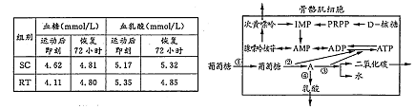
(1)大鼠在游泳时，骨骼肌细胞提供能量的主要途径是上图①②③④过程中的____
过程，参与此过程的反应物除了图中A物质，还有____。
(2)大鼠在运动过程中消耗大量的葡萄糖后t胰岛A细胞分泌的____可以通过促进
____和____，使血糖得到补充。
(3)比较RT组与sc组____含量可以推测，在运动中RT组大鼠骨骼肌细胞的无氧
呼吸强度大于SC组。比较____，可以推测D-核糖具有清除血液中乳酸的作用。
(4)研究发现，大鼠剧烈运动时，骨骼肌细胞中ATP易被彻底分解成次黄嘌呤而流出
细胞外，次黄嘌呤再合成IMP的速度极慢，从而影响ATP的再合成。据图分析推测，RT
组大鼠在运动时·骨骼肌细胞中ATP的再合成速率应____于SC组，结合各组大鼠血糖
浓度的变化，推测D-校糖可以提高运动能力的原因是： 。
10．（11分）生态学家对某海洋生态系统的生产者进行实地调查，部分调查结果如下图
所示。请回答：
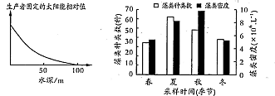
(1)调查发现从浅海区向海岸陆地方向依次分布若不同的动植物，这体现了群落在空间
分布上具有____结构。从生态系统的成分看，生活在远洋水域100m以下的生物主要由
组成。
(2)该海洋生态系统随水深的增加生产者固定的太阳能逐渐减少，主要原因是
；输入第一营养级的总能量中，一部分储存于生产者体内，一部分被初级消费者同化，其余能
量的去向是____。
(3)据图分析，该海域物种丰富度最高的季节是____，原因是____。该海域生物群落
随季节变化而发生的演替属于 演替，影响该海域群落演替的主要环境因素有____等。
11, (15分)某种牵牛花的花瓣中含有红、黄、蓝三种色素，这些色素由A/a、B/b、G／g
三对等位基因控制合成，各种色索的合成与有关基因的关系如下图。花瓣的颜色除了红色、
黄色和蓝色外，还会出现蓝色物质与红色物质混合的紫色、蓝色物质与黄色物质混合的绿
色，缺乏上述三种色素时花瓣呈白色。
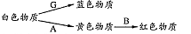
(1)基因型为AaBbGg的牵牛花植株花瓣颜色为____；含A但不含B基因的牵牛花
植株t花瓣颜色表现为____。
(2)任意选取两株蓝色牵牛花杂交，子代可能出现的性状及其分离比为____，子代中
纯合蓝花植株的基因型为 。
(3)已知AA基因型受精卵不能发育成种子，A、B基因在染色体上的位置关系有三种
情况，如下图。
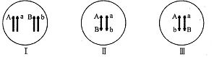
①如果基因A/a、B/b的位置关系如图I，用两株基因型为AaBb的红花植株杂交，子
代的性状及其分离比为____。
②如果两株基因型为AaBb的红花植株杂交，于代的性状及其分离比为红花：白花=2：1，
则基因A/a、B/b的位置关系应该如上图中的____所币。
③如果基因A/a、B/h的位置关系如图Ⅲ，在仅考虑遗传因素的情况下，两株基因型为
AaBb的红花植株杂交，子代出现黄花植株可能是由于亲本产生配于时发生了染色体变异、
____或____等情况引起的。若该黄花植株是由于l条染色体片段缺失引起的，将该植
株根尖分生区细胞固定后，利用荧光染剂对B.b基因进行标记，则在分裂中期的细胞中能
观察到 个荧光点。

成都市高201 3级高中毕业班第三次诊断性检测
理科综合 生物参考答案及评分标准
第I卷（42分）
1.A 2.B3.B 4.C 5.D 6.D 7.C
第Ⅱ卷（48分）
8．（10分，除注明外其余每空1分）
(1)更多种类的无机盐 植物激素 植物的耐受能力
(2)18～25 重铬酸钾 灰绿
(3)半乳糖醛酸 不能 果酒发酵时的缺氧环境能抑制醋酸菌生长（或果酒发酵时
的缺氧环境能引起醋酸菌死亡）（2分）
9．（12分，除注明外其余每空1分）
(1)③ H₂O、[H]和O₂（2分）
(2)胰高血糖素 肝糖原的分解 非糖物质转化成葡萄糖
(3)运动后即刻的血乳酸 两组大鼠运动后即刻血乳酸含量与恢复72小时后血乳酸含
量的变化（2分）
(4)大 D-核糖通过加速IMP的合成促进ADP（或ATP）的合成，使细胞呼吸消耗葡
萄糖的速率加快，保证充足的能量供应使运动能力提高（2分）
10.（11分，除注明外其余每空1分）
(1)水平 消费者和分解者
(2)光照强度逐渐减弱 生产者白身呼吸消耗和流向分解者（2分）
(3)夏季夏季的藻类种类数更多，可为更多种类的消费者和分解者提供物质和能量（2分）
次生 光照、温度和无机盐含量（2分）
11.（15分，除注明外其余每空1分）
(1)紫色 黄色或绿色（2分）
(2)全部蓝色或者蓝色：白色=3：1（2分） aabbGG或aaBBGG（2分）
(3)①红花：黄花：白花=3:1:2（2分）
②Ⅱ或Ⅲ（2分）
③基因突变 同源染色体的非姐妹染色单体交叉互换
2或4（答对1种得1分，共2分）
